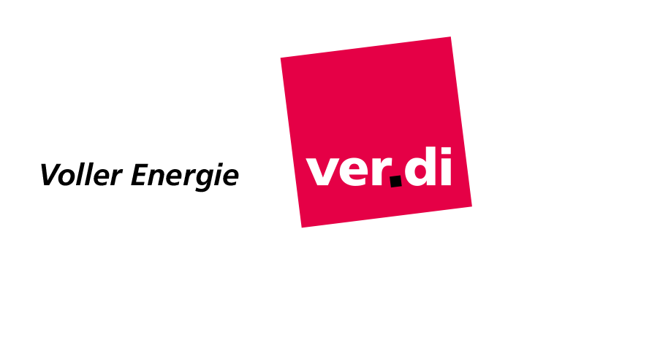

* **ÜBERNAHE DER AZUBIS NACH 2024**
* **300€ AZUBIVERGÜTUNG MEHR**
* **EINE LAUFZEIT VON 12 MONATEN**
* **MINDESTENS 550€ MEHR IM MONAT**

**13% MEHR GELD!**

**WIR FORDERN:**

**Wir gehen gemeinsam mit starken ver.di-Tarifforderungen in die Tarifrunde für die Tarifgemeinschaft Energie: Am   
15. Februar ist die große Tarifkommission der TG Energie in Hamburg zusammengekommen – die hundertköpfige Kommission, die von den einzelnen Tarifausschüssen innerhalb der Tarifgemeinschaft Energie aus ganz Deutschland entsandt wurde, hat gemeinsam den Grundstein für eine erfolgreiche Tarifbewegung gelegt.**

ver.di Tarif Energie lädt dich und alle Beschäftigten der Branche ein, sich aktiv einzubringen – denn wir setzen voll auf Beteiligung: Mit den groß angelegten Beschäftigten-Befragungen für die TG Energie (E.ON, TenneT und AVU) haben wir über 10.000 Beschäftigte, über 1/ 3 der Beschäftigten, erreicht. Ein großer Erfolg für ver.di und die Tarifbewegung, wie Bundestarifsekretär Stefan Najda erklärt: „Die Beteiligung der Beschäftigten ist überwältigend. Wir stellen die Interessen der Beschäftigten in den Mittelpunkt und fragen: Was zählt für dich, damit du deine Arbeit bestmöglich vollbringen kannst? Das war für unsere Tarifkommission eine solide Grundlage für die Festlegung unserer Forderungen.“

**Die Tarifverhandlungen für die**

**TG Energie (E.ON, TenneT und AVU)**

**starten am 06.03.2023 in Essen!**

**TARIFINFO – TG ENERGIE**

**ENERGIEWIRTSCHAFT**

28.03.2023

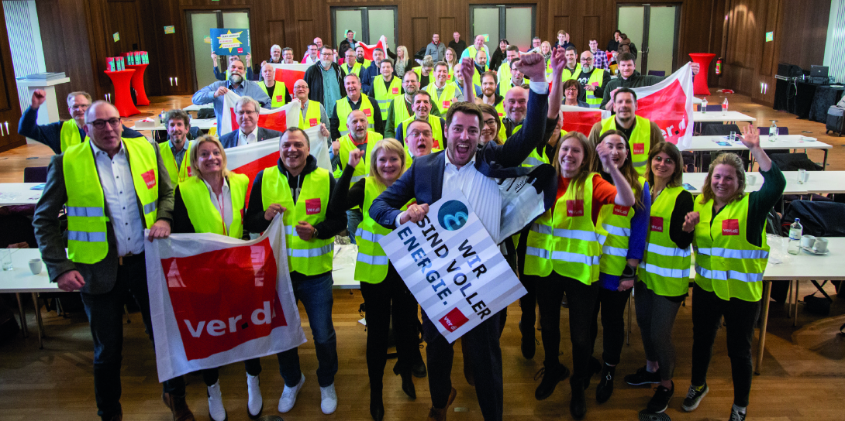

**»Jetzt schlägt’s 13 – gemeinsam erreichen wir viel«**

Ein starkes Signal der Tarifkommission und ein kraftvoller Start in die Tarifbewegung: ver.di fordert mehr Entgelt für die über 30.000 Beschäftigten und Auszubildenden der Tarifgemeinschaft Energie. Bundestarifsekretär Stefan Najda richtet sich im Rahmen der Tarifkommission direkt an sie: „Eure gute Arbeit ist zentral für Deutschlands Zukunft. Die Energiewirtschaft ist die zentrale Stütze unseres gesellschaftlichen Lebens und unserer Wirtschaftskraft – deshalb fordern wir gutes Geld für unsere gute Arbeit. Unterstützt unsere Forderung und die Tarifbewegung – und werdet Mitglied, falls ihr es noch nicht seid!“

Stefan Najda betont dabei die gemeinsame Anstrengung während der zurückliegenden Krisenjahre: „Ihr arbeitet auch in diesem Jahr wieder teilweise bis über die Belastungsgrenze, um für uns alle Versorgungssicherheit zu schaffen. Eure gute Arbeit erhält unser gesellschaftliches Leben und unsere Wirtschaftskraft – deshalb fordern wir mehr Geld für euch!“

**Eine starke Kampagne in schwierigen Zeiten**

Die Tarifkampagne Tarif Energie stellt dabei alles zur Verfügung, damit sich eine kraftvolle Tarifbewegung entfalten kann. Unter anderem auf [www.energieinverdi.de](http://www.energieinverdi.de/) findet ihr alles, was ihr braucht, um aktiv zu werden: Die Homepage ist die digitale Kampagnenzentrale, die in Zeiten von Corona und Digitalisierung von zentraler Bedeutung ist, erklärt Stefan Najda: „Mit unserer Online-Befragung und unserer Online-Aktion „Gesicht zeigen“ konnten und können sich alle direkt beteiligen. Ab jetzt steht zudem unser Downloadcenter zur Verfügung, wo ihr alle wichtigen Medien, von Logos über Filme bis zu Flyervorlagen, herunterladen könnt.“

Wir wissen nicht, wie die Tarifbewegung sich entwickelt – daher werden auch die klassischen Aktionen bis hin zum Arbeitskampf vorbereitet. So wird es zusätzlich klassische Kampagnentools wie Banner, Plakate und Klatschfächer geben. Najda appelliert   
daher an alle, sich aktiv einzubringen: „Je mehr wir sind bei ver.di, desto stärker ist unsere Tarifbewegung – gemeinsam erreichen wir viel!“

**Jetzt zählt’s – jetzt geht es los!**

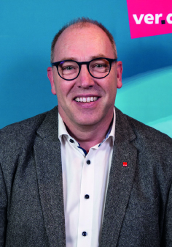

**Saskia Kleber**

*Vorsitzende der Konzernjugend- und Auszubildendenvertretung (KJAV) E.ON SE*

»Wir als Gewerkschaftsjugend und KJAV sind ein wichtiger Aktivposten in unserer Tarifbewegung. Wir gestalten unsere eigene Zukunft – und wollen daher mit allen Auszubildenden gemeinsam Gesicht zeigen: Damit der Arbeitgeber sieht, wie entschlossen wir mitwirken und mitgestalten. Wenn wir zusammenhalten, holen wir das Bestmögliche für alle Azubis und Dual Studierenden heraus!«

**Stefan Najda**

*ver.di-Bundestarifsekretär für die private Energiewirtschaft*

»Mir bleibt nichts Weiteres zu sagen als: Jetzt zählt’s – jetzt geht es los! Wir sind gut vorbereitet und haben gute Voraussetzungen für eine erfolgreiche und starke Tarifbewegung: Wir haben vor Ort und online die Menschen beteiligt, befragt und mobilisiert – mit einem vorher nie dagewesenen Erfolg. Wir haben neue Mitglieder gewonnen und können mit voller Energie und gewerkschaftlicher Durchsetzungs-  
kraft in die Verhandlungen gehen. Legen wir gemeinsam los!«

**Stephan Eichmeier**

*Betriebsratsmitglied, TenneT TSO GmbH*

»Wir wollen unsere guten Arbeits- und Beschäftigungsbedingungen erhalten   
und weiterhin verbessern. Denn nur so kann die Energiewende gelingen: Mit gutem Lohn für gute Arbeit und attraktiven Arbeitsbedingungen für unseren dringend benötigten Fachkräftenachwuchs. Und natürlich brauchen alle Kolleginnen und Kollegen einen angemessenen und dauerhaften Ausgleich für die enorm gestiege-  
nen Lebenshaltungskosten!«

**Stefan May**

*Stellvertretender Vorsitzender des Konzernbetriebsrats der E.ON SE,   
Gesamtbetriebsratsvorsitzender der Westenergie Gruppe*

»Wir gehen vereint, solidarisch und mit klaren Zielen in diese Tarifrunde:   
Wir fordern Anerkennung und Wertschätzung für die Kolleginnen und Kollegen,   
die unter höchster Belastung ihr Bestes für eine sichere Energieversorgung geben. Ihre Arbeitsleistung ist enorm – und muss gut entlohnt werden. Wir hoffen daher auf starke Solidarität der Kolleginnen und Kollegen – im Zeitraum der Tarif-  
verhandlungen und darüber hinaus. Denn Solidarität zahlt sich immer aus!«

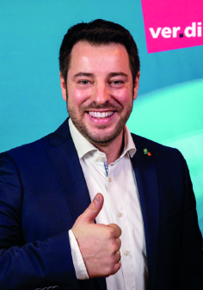

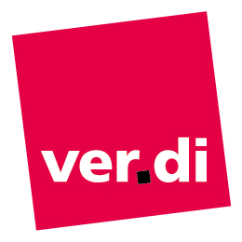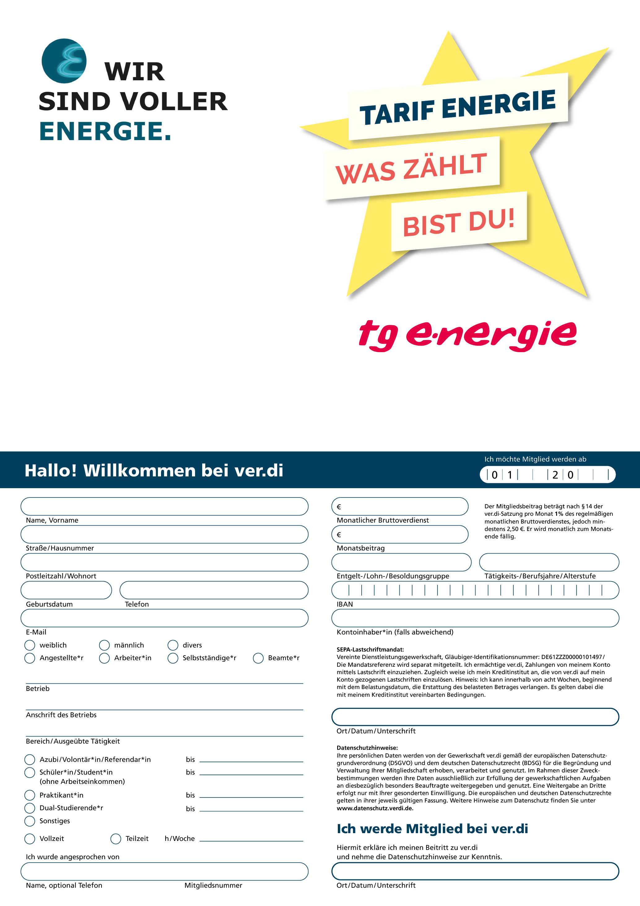

**Vereinte Dienstleistungsgewerkschaft,   
Ver- und Entsorgung**

Paula-Thiede-Ufer 10, 10179 Berlin

Verantwortlich: Stefan Najda,

030.6956-1722, stefan.najda@verdi.de

Hier geht’s zu   
unserem   
Forderungsfilm:

Hier geht’s zur   
Kampagnenseite:

[energieinverdi.de](http://www.energieinverdi.de/)

